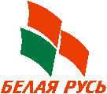
Руководство Республиканского Совета и
Минской городской организации РОО «Белая Русь»

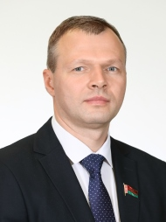 | РОМАНОВ  Олег  Александрович | Председатель РОО «Белая Русь». Председатель Белорусской партии «Белая Русь».  Депутат Палаты представителей Национального собрания Республики Беларусь
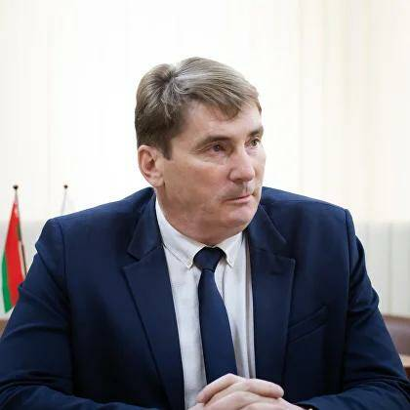 | БАСАК  Андрей  Васильевич | Заместитель председателя РОО «Белая Русь», заместитель председателя БП «Белая Русь»
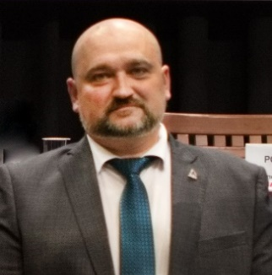 | АСТАПОВИЧ  Александр  Васильевич | Заместитель председателя РОО «Белая Русь»
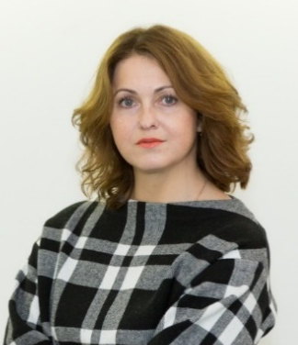 | ВОРОНОВА  Наталья  Владимировна | Председатель Минской городской организации РОО «Белая Русь», депутат Минского городского Совета депутатов
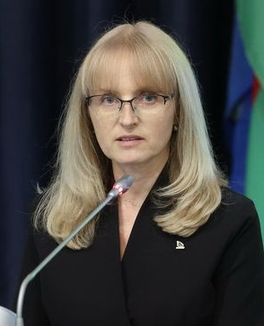 | КЛИМОВИЧ  Наталья  Вячеславовна | Заместитель председателя Минской городской организации РОО «Белая Русь»

